8.05.20 Домашнее задание группа № 19. Основы приготовления проб и растворов. Машанова М.В.

Тема: Приготовление растворов точной концентрации

Решение задач по приготовлению растворов точной концентрации
Формулы перерасчета концентраций (переход от одной концентрации к другой)
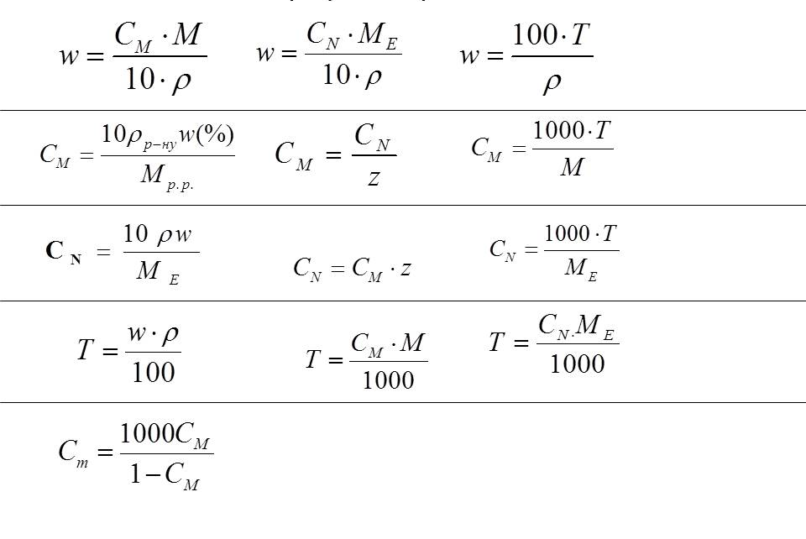
- алгоритм решения задач на определение молярной концентрации раствора

Задача: Определите молярную концентрацию раствора NaOH, если в 200 мл раствора содержится 1,6 г натрия хлорида.
Д а н о:  V(р-ра)=200мл или 0,2 л  m(NaCl)=1,6 г | Молярная масса NaOH равна 40 г/моль.  Определим количество молей NaOH, содержащихся в 200 мл раствора  ν = M∙m = 1,6 ∙ 40 = 0,04 моля.  Исходя из определения молярной концентрации, найдем количество молей NaOH, содержащихся в 1 л раствора:  $$С_{М}=\frac{υ}{V}=\frac{0,04}{0,2}=0,2 моль/л$$
См=?
Ответ: Молярная концентрация раствора равна 0,2 моль/л.

- алгоритм решения задач на определение нормальной концентрации раствора

Задача: Какова нормальность раствора хлорида железа (III), в 0,3 л которого содержится 32,44 г соли?
Д а н о:  V(р-ра)=0,3 л  m(FeCl₃)= 32,44 г | Молярная масса хлорида железа равна 162,5 г/моль.  Эквивалентная масса  $$Мэкв=\frac{М}{Z}=\frac{162,5}{3}=54,1 г/моль∙экв$$  Определим количество моль-эквивалентов (эквивалентов) хлорида желаеза (III),
N =?
содержащихся в 0,3 л раствора
$$υ=\frac{m}{Э}=\frac{34,44}{54,1}=0,6 моль∙экв$$
Нормальность определяется количеством моль-эквивалентов растворенного вещества в 1 л раствора. Следовательно,
0,3 л содержит 0,6 моль-эквивалента
1 л содержит х моль-эквивалентов

$х=\frac{1∙0,6}{0,3}=2 моль∙экв$или 2н раствор.
Ответ: Нормальность раствора равна 2н.
Задачи для самостоятельного решения
- Раствор объемом 500 мл содержит NaOH массой 5 г. Определите молярную концентрацию этого раствора.
2.Определите молярность и нормальность раствора хлорида алюминия, содержащего в 1 литре 13,35 грамм хлорида алюминия.

